2020年高考物理100考点最新模拟题千题精练
第三部分 牛顿运动定律
专题3.6 与速度图象相关的动力学问题
一．选择题
1. （2019年3月兰州模拟）质量为2kg的物体在水平力F作用下运动，t=0时刻开始计时，3s末撤去F，物体继续运动一段时间后停止，其v-t图象的一部分如图所示，整个过程中阻力恒定，则下列说法正确的是（ ）
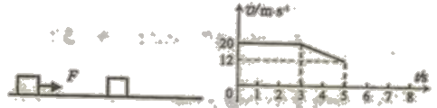
A.水平力F为3.2N
B.水平力F做功480J
C.物体从t=0时刻开始，运动的总位移为92m
D.物体与水平面间的动摩擦因数为0.5
2. （2018山东济南联考）受水平外力F作用的物体，在粗糙水平面上做直线运动，其v-t图线如图所示，则 ( )
- 在0-t₁秒内，外力F大小不断增大
- 在t₁时刻，外力F为零
C．在t₁-t₂秒内，外力F大小可能不断减小
D．在t₁-t₂秒内，外力F大小可能先减小后增大
3.（2018洛阳联考）如图甲所示，一轻质弹簧的下端固定在水平面上，上端叠放两个质量均为M的物体A、B(B物体与弹簧连接)，弹簧的劲度系数为k，初始时物体处于静止状态。现用竖直向上的拉力F作用在物体A上，使物体A开始向上做加速度为a的匀加速运动，测得两个物体的v t图像如图乙所示(重力加速度为g)，则( )
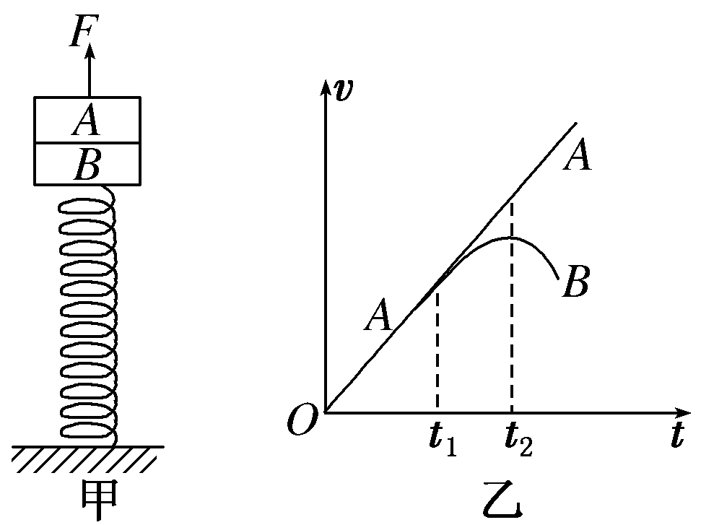
A．施加外力前，弹簧的形变量为
B．外力施加的瞬间，A、B间的弹力大小为M(g－a)
C．A、B在t₁时刻分离，此时弹簧弹力恰好为零
D．弹簧恢复到原长时，物体B的速度达到最大值
4．粗糙水平面上静止放置质量均为m的A、B两物体，它们分别受到水平恒力F₁、F₂的作用后各自沿水平面运动了一段时间,之后撤去F₁、F₂,两物体最终都停止，其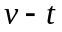图象如图所示，下列说法正确的是（ ）
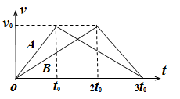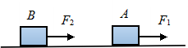
A．A、B两物体与地面间的滑动摩擦因数之比为2:1
B．F₁与A物体所受摩擦力大小之比为3:1
C．F₁和F₂大小之比为2:1
D．A、B两物体通过的总位移大小相等
5．（2016江苏盐城联考）一个物体在多个力的作用下处于静止状态，如果仅使其中一个力的大小逐渐减小到零，然后又从零逐渐恢复到原来的大小（此力的方向始终未变），而在这一过程中其余各力均不变。那么，图中能正确描述该过程中物体速度变化情况的是 （ ）
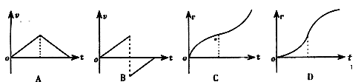
6. （2016山东省名校质检）一辆质量为m的汽车在发动机牵引力F的作用下，沿水平方向运动。在t₀时刻关闭发动机，其运动的v-t图象如图所示。已知汽车行驶过程中所受的阻力是汽车重量的k倍，则（ ）
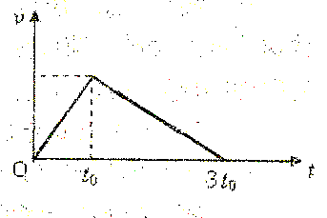
A.加速过程与减速过程的平均速度比为1∶2
B.加速过程与减速过程的位移大小之比为1∶2
C.汽车牵引力F与所受阻力大小比为3∶1
D.汽车牵引力F做的功为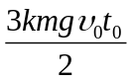
7．（2016年武汉联考）甲、乙两球从同一高度同时由静止释放，下落时受到的空气阻力F与球的速率v成正比，即F=-kv（k>0），且两球的比例常数k相等，如图所示为下落时两球的v—t图象。若甲球与乙球的质量分别为m₁与m₂，则（ ）
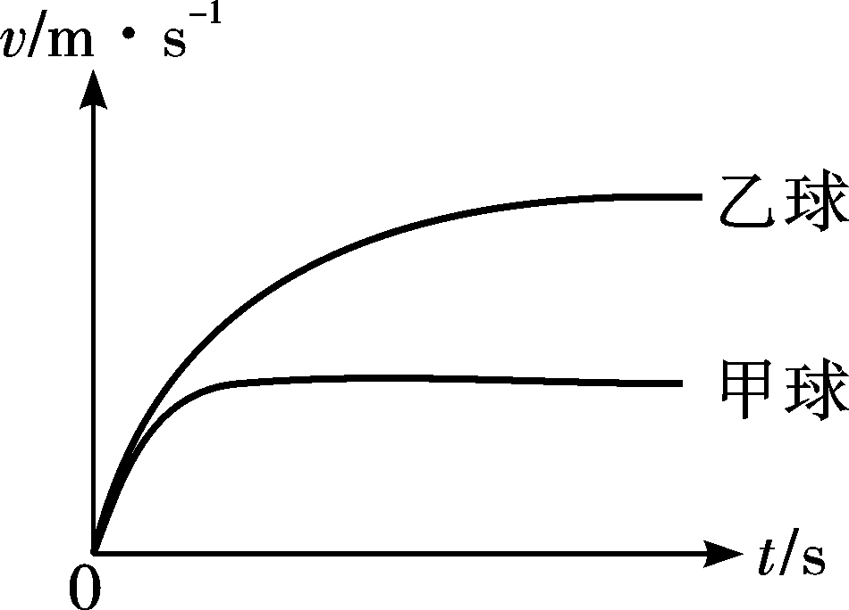
A．m₂>m₁，且甲球先抵达地面 B．m₂>m₁，且乙球先抵达地面
C．m₂<m₁，且甲球先抵达地面 D．m₂<m₁，且乙球先抵达地面
二．计算题
1．（10分）（2016河南省南阳市联考）一物块以一定的初速度沿斜面向上滑动，利用速度传感器可以在计算机屏幕上得到其速度大小随时间的变化的关系如图所示，g＝10m／s²．求斜面的倾角θ及物块与斜面间的动摩擦因μ．
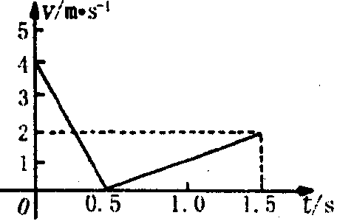
2．（12分）（2016北京市东城区联考）质量为2kg的物体在水平推力F的作用下沿水平面做直线运动，一段时间后撤去F，其运动的v－t图像如图18所示，g取10m/s²．求：
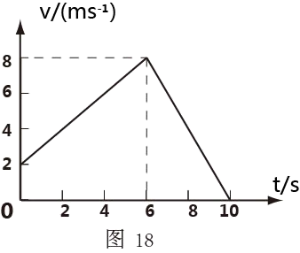
（1）物体与水平面间的动摩擦因数μ；
（2）水平推力F的大小；
（3）0～10s内物体运动位移的大小。
3．（15分）（2016江苏苏南四校联考）低空跳伞是一种极限运动，一般在高楼、悬崖、高塔等固定物上起跳。人在空中降落过程中所受空气阻力随下落速度的增大而变大，而且速度越大空气阻力增大得越快。因低空跳伞下落的高度有限，导致在空中调整姿态、打开伞包的时间较短，所以其危险性比高空跳伞还要高。一名质量为70kg的跳伞运动员背有质量为10kg的伞包从某高层建筑顶层跳下，且一直沿竖直方向下落，其整个运动过程的v－t图象如图所示。已知2.0s末的速度为18m/s，10s末拉开绳索开启降落伞，16.2s时安全落地，并稳稳地站立在地面上。g取10m/s²，请根据此图象估算：
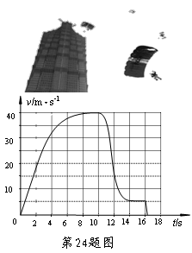
（1）起跳后2s内运动员（包括其随身携带的全部装备）所受平均阻力的大小。
（2）运动员从脚触地到最后速度减为0的过程中，若不计伞的质量及此过程中的空气阻力，则运动员所需承受地面的平均冲击力多大。
（3）开伞前空气阻力对跳伞运动员（包括其随身携带的全部装备）所做的功（结果保留两位有效数字）。

